**5.1卤代烃**

**（同步练习）**

**一、单选题**

1．下列操作能达到相应实验目的的是

|  |  |  |
| --- | --- | --- |
|  | 实验目的 | 操作 |
| A | 检验乙醇发生消去反应生成乙烯 | 将乙醇和浓H2SO4混合加热产生的气体通入酸性KMnO4溶液 |
| B | 判断某卤代烃中的卤素 | 取2mL卤代烃样品于试管中，加入5mL20%KOH水溶液混合后加热，再滴加AgNO3溶液 |
| C | 除去苯中混有的少量苯酚 | 向苯和苯酚的混合物中滴加溴水，过滤后分液 |
| D | 检验绿茶中是否含有酚类物质 | 向茶水中滴加FeCl3溶液 |

A．A B．B C．C D．D

2．下列化学方程式书写不正确的是

A．苯与液溴反应：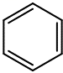+Br2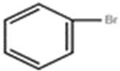+HBr

B．溴乙烷与NaOH的乙醇溶液共热：CH3CH2Br+NaOHCH2=CH2↑+NaBr+H2O

C．向苯酚钠溶液中通入CO2：2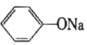+CO2+H2O2+Na2CO3

D．苯酚与甲醛在浓盐酸催化下反应：n+nHCHO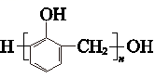+(n-1) H2O

3．用有机物甲可制备环己二烯(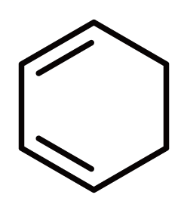),其反应路线如图所示:

甲 $\overset{\text{①}}{\underset{{\text{Cl}}_{\text{2}}\text{，光照}}{\text{→}}}$ 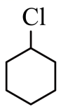 $\overset{\text{Δ②}}{\underset{\text{NaOH，乙醇}}{\text{→}}}$ 乙 $\overset{{\text{Br}}_{\text{2}}{\text{的CCl}}_{\text{4}}\text{溶液}}{\underset{\text{③}}{→}}$ 丙 $\underset{\text{④}}{→}$

下列有关判断不正确的是

A．甲的分子式为C6H12

B．乙与环己二烯互为同系物

C．反应①②③分别为取代反应、消去反应、加成反应

D．丙的同分异构体中含有六元碳环结构的还有3种

4．类推的思维方式在化学学习与研究中经常采用，但类推结论还是要通过实验验证，下列类推结论正确的是

|  |  |  |
| --- | --- | --- |
| 选项 | 已知 | 类推 |
| A | 乙醇可以发生消去反应生成乙烯 | 所有饱和一元醇都可以发生消去反应生成烯烃 |
| B | 氯仿不溶于水 | 所有卤代烃都不溶于水 |
| C | 碳原子数小于等于4的烃常况下呈气态 | 所有碳原子数大于4的烃常况下为非气态 |
| D | 含一个苯环的烃属于芳香烃 | 含多个苯环的有机物也属于芳香烃 |

A．A B．B C．C D．D

5．下列指定反应的化学方程式或离子方程式正确的是

A．向苯酚钠溶液中通入少量CO2：2C6H5O-+CO2+H2O→2C6H5OH +

B．2-溴丁烷中加入氢氧化钠溶液并加热：CH3CH2CHBrCH3+NaOH CH3CH2CHOHCH3+NaBr，

C．2-丙醇的消去反应：CH3CHOHCH3 CH2=CHCH3↑+H2O

D．乙醛被新制氢氧化铜碱性悬浊液氧化：CH3CHO+2Cu(OH)2CH3COOH+Cu2O↓+2H2O

6．为了获取纯度高的1，2-二氯乙烷，最合理的途径是

A．乙烷和氯气光照取代 B．乙烯和氯气加成

C．乙烯和氯化氢加成 D．乙烷和氯化氢混合

7．下列有关实验操作、现象和解释或结论都正确的是

|  |  |  |  |
| --- | --- | --- | --- |
|  | 实验操作 | 实验现象 | 相关解释 |
| A | 将SO2通入溴水中 | 溶液褪色 | SO2具有漂白性 |
| B | 电石与饱和食盐水制得的气体直接通入溴水 | 溴水褪色 | 乙炔可能发生加成反应 |
| C | 向CH3CH2X中加入少量AgNO3溶液，加热 | 有浅黄色沉淀生成 | CH3CH2X中含有Br- |
| D | 乙醇蒸气通过灼热的CuO | 固体由黑色变红色 | 乙醇具有氧化性 |

A．A B．B C．C D．D

8．下列说法正确的是

A．银镜反应中醛发生还原反应

B．甲醛分子是甲基跟醛基相连而构成的

C．乙醛与新制 $\text{Cu}{\left(\text{OH}\right)}_{2}$ 悬浊液反应生成砖红色的氧化亚铜

D．检验溴乙烷中的卤素是不是溴元素的方法是：向溴乙烷中滴入 ${\text{AgNO}}_{3}$ 溶液，再加入稀硝酸，观察有无淡黄色沉淀生成

9．下列化学式代表的物质一定为纯净物的是

A．C4H6 B．C6H6 C．C3H8 D．C3H7Br

10．下列有机物检验方法正确的是(　　)

A．取少量卤代烃加NaOH水溶液共热，冷却，再加AgNO3溶液检验卤素原子存在

B．用KMnO4酸性溶液检验溴乙烷与NaOH醇溶液共热后的产物是否是乙烯

C．用溴水鉴别乙烯与乙炔

D．用NaOH水溶液来鉴别一氯乙烷和三氯乙烷

11．以氯乙烷为原料制取乙二酸(HOOC—COOH)的过程中，要依次经过下列步骤中的

①与NaOH的水溶液共热；②与NaOH的醇溶液共热；③与浓硫酸共热到170 ℃；④在催化剂存在情况下与氯气反应；⑤在Cu或Ag存在的情况下与氧气共热；⑥与新制的Cu(OH)2悬浊液共热；⑦用稀H2SO4酸化

A．①③④②⑥⑦ B．①③④②⑤ C．②④①⑤⑥⑦ D．②④①⑥⑤

12．免水洗消毒液中含有能快速杀死新冠病毒的三氯羟基二苯醚(结构如图)。下列有关三氯羟基二苯醚的说法正确的是

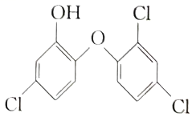

A．属于卤代烃 B．分子式为 ${\text{C}}_{12}{\text{H}}_{6}{\text{O}}_{2}{\text{Cl}}_{3}$

C．不能与氢气反应 D．所有碳原子可处于同一平面

13．卤代烃能发生下列反应 ${\text{2CH}}_{\text{3}}{\text{CH}}_{\text{2}}\text{Br+2Na}\overset{}{→}{\text{CH}}_{\text{3}}{\text{CH}}_{\text{2}}{\text{CH}}_{\text{2}}{\text{CH}}_{\text{3}}\text{+2NaBr}$。下列有机物可以合成环己烷的是

A． ${\text{CH}}_{3}{\text{CH}}_{2}{\text{CH}}_{2}\text{Br}$ B． ${\text{CH}}_{3}{\text{CHBrCH}}_{2}\text{Br}$

C． ${\text{CH}}_{3}{\text{CHBrCH}}_{2}{\text{CH}}_{2}{\text{CH}}_{2}{\text{CH}}_{2}\text{Br}$ D． ${\text{CH}}_{2}{\text{BrCH}}_{2}{\text{CH}}_{2}{\text{CH}}_{2}{\text{CH}}_{2}{\text{CH}}_{2}\text{Br}$

14．有关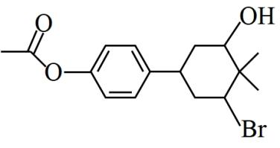的说法正确的是

A．分子中可能在同一平面上的碳原子最多有7个

B．完全水解后所得产物中手性碳原子数目减少

C．在 $\text{NaOH}$ 醇溶液中加热反应得到两种含碳碳双键的产物

D．与 ${\text{FeCl}}_{\text{3}}$ 溶液作用显紫色

15．下列反应中一定有C－H键断裂的是

A．乙醇的催化氧化制乙醛 B．乙醇和金属钠反应

C．乙烯与溴的四氯化碳溶液反应 D．溴乙烷和氢氧化钠溶液共热

**二、填空题**

16．写出下列反应的化学方程式。

(1)乙醇的催化氧化___。

(2)制取TNT的反应___。

(3)2-溴丙烷与NaOH的乙醇溶液共热___。

(4)2-丁烯的加聚反应__。

(5)为了防止水源污染，用简单而又现象明显的方法检验某工厂排放的污水中有无苯酚，此方法是___。

从废水中回收苯酚的方法是：①用有机溶剂萃取废液中的苯酚；②加入烧碱的水溶液使苯酚与有机溶剂脱离；③通入某物质又析出苯酚。试写出②③步的化学反应方程式：____；___。

17．化合物Ⅴ是中药黄芩中的主要活性成分之一，具有抗氧化和抗肿瘤作用。化合物Ⅴ也可通过下图所示方法合成：

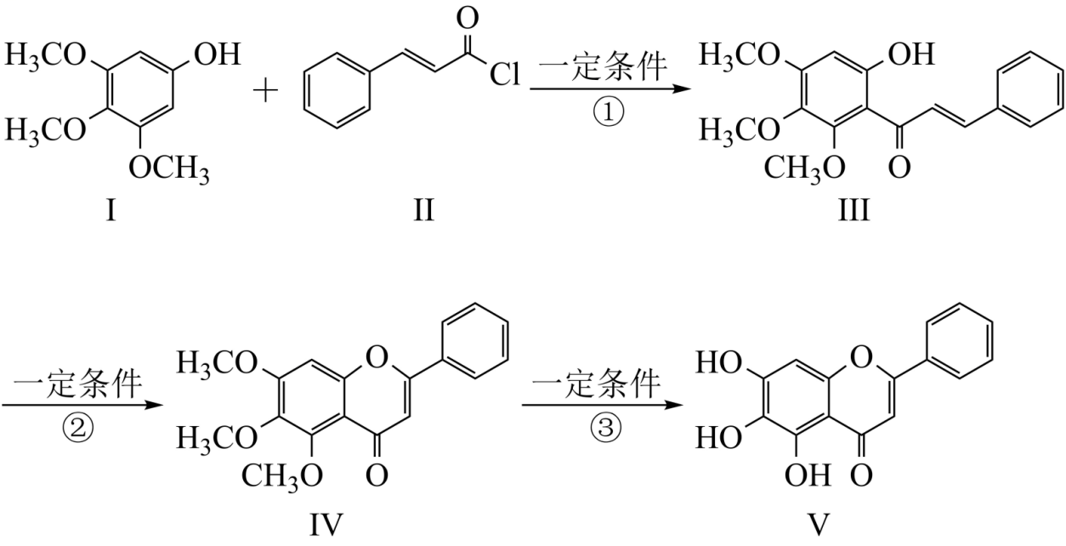

（1）化合物Ⅱ发生水解生成的有机物的名称为______________________________。

（2）下列关于化合物Ⅴ的说法正确的是_____________（不定项选择，填字母）。

|  |  |
| --- | --- |
| A．分子中有三个苯环 | B．能发生水解反应 |
| C．使酸性KMnO4溶液褪色 | D．与FeCl3发生显色反应 |

（3）化合物Ⅰ和Ⅱ反应还可以得到一种酯，该酯的结构简式是__________________。

18．分别写出下列卤代烃消去卤化氢所得产物的结构简式。

(1)CH3CH2CH2Cl ______

(2)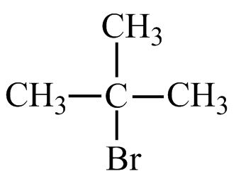 ______

19．按要求完成下列方程式书写。

(1)写出甲酸甲酯在酸性条件下的水解方程式：___________。

(2)分子式为C4H10O的某有机物能发生催化氧化反应，但不能氧化为醛。写出该反应的化学方程式：_____。

(3)写出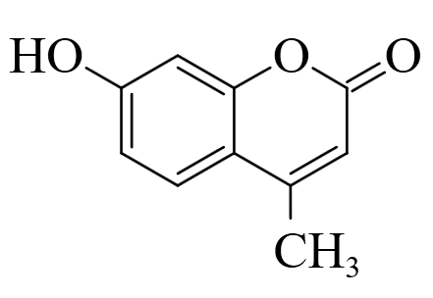和氢氧化钠溶液在加热条件下反应的化学方程式：___________。

(4)写出甲酸发生银镜反应的化学方程式：___________。

(5)写出有机物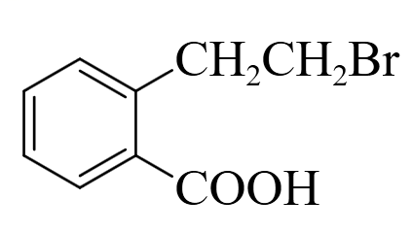发生消去反应的化学方程式：___________。

20．卤代烃的命名

卤代烃的命名一般用系统命名法，与烃类的命名相似。例如：

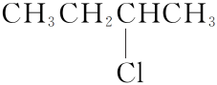___________、CH2=CH—Cl___________、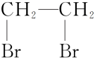___________

**三、实验题**

21．实验室制备溴乙烷的装置和步骤如图：(加热装置已略去)

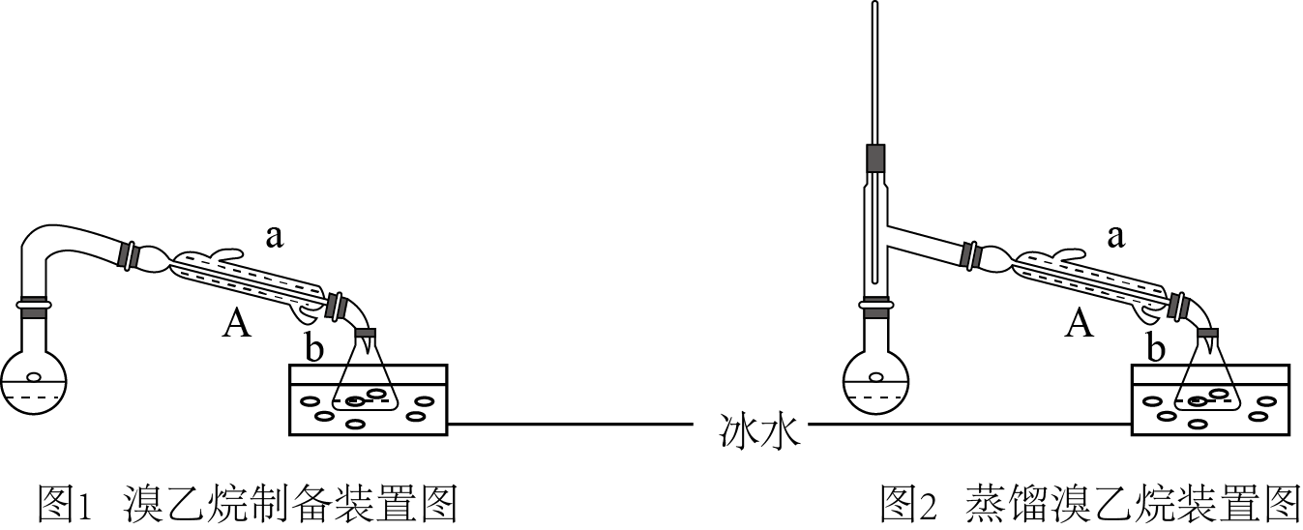

实验流程如下图所示：

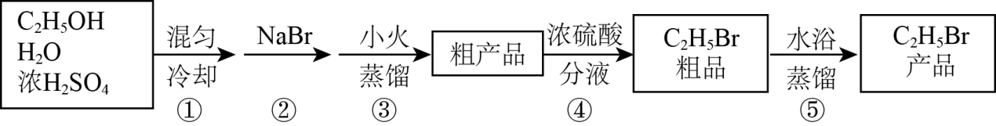

已知：i.NaBr+H2SO4→HBr+NaHSO4 C2H5OH+HBr→C2H5Br+H2O

ii.溴乙烷的沸点为38.4℃，密度约1.45g/mL(25℃)

iii.乙醇、乙醚等有机物在浓硫酸中会因质子化而溶于浓硫酸，浓硫酸密度约1.84g/mL

(1)仪器A的名称为____，冷却水的出水口是___(填a或b)。

(2)步骤③蒸馏制得的粗产品中含有主要杂质是乙醚，产生这种杂质的原因是___。(用化学方程式表示)

(3)步骤④制备C2H5Br粗品操作如下，在常温下往粗产品中加入浓硫酸萃取，溶液经分液后得到C2H5Br粗品。分液时粗品位于___层(填”上或下”)，下图是萃取、分液的装置，请选择合适的编号，按正确操作顺序完成实验：

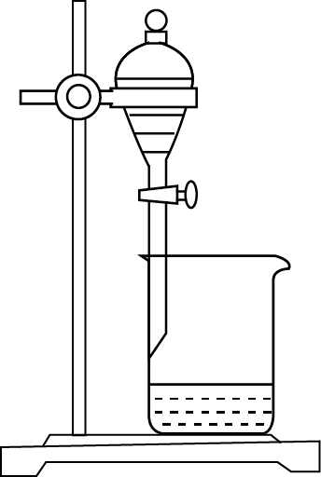

c→a→倒入溶液和萃取剂→_____→_____→______→_____→f→a→d→使下层液体慢慢流出→c→上层液体从上口倒出。

a.打开上口塞子；b.塞上上口塞子；c.关闭旋塞；d.打开旋塞；e.倒转分液漏斗振摇；f.放在铁圈上静置。

(4)某同学在加入浓硫酸后立即加入NaBr粉末，发现制得粗产品略显黄色，其可能的原因是___。

(5)请设计实验证明产品中含有Br元素____。

**参考答案：**

1．D2．C3．B4．B5．B6．B7．B8．C9．C10．B11．C12．D13．D14．B15．A

16． 2CH3CH2OH+O22CH3CHO+2H2O  +3HNO3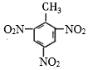 +3H2O CH3CHBrCH3+NaOHCH2=CHCH3↑+NaBr+H2O nCH3CH=CHCH3 取废水，向其中加FeCl3溶液，溶液变成紫色，说明含有苯酚 C6H5OH+NaOH→C6H5ONa+H2O C6H5ONa+CO2+H2O→C6H5OH+NaHCO3

17． 苯丙烯酸 CD 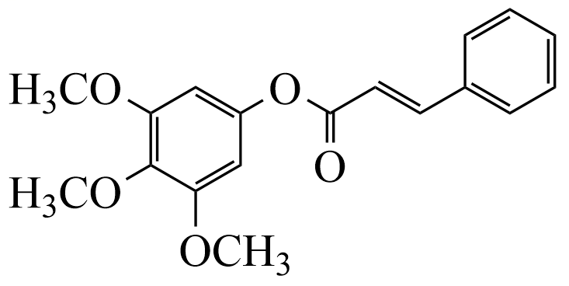

18．(1)CH3CH=CH2

(2)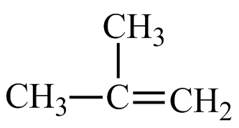

19．(1)HCOOCH3+H2OHCOOH+CH3OH

(2)2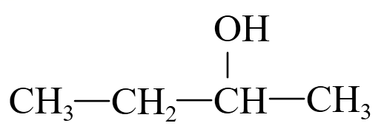+O22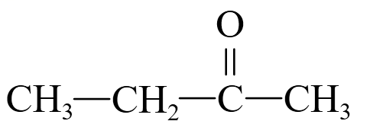+2H2O

(3)+3NaOH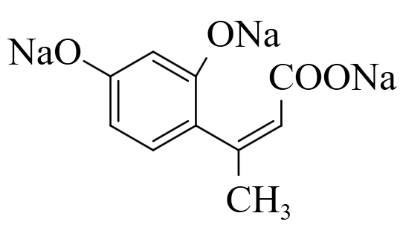+2H2O

(4)HCOOH+2Ag(NH3)2OH(NH4)2CO3+2Ag↓+2NH3+H2O

(5)+2NaOH2H2O+NaBr+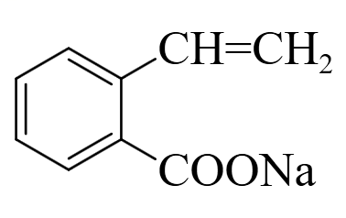

20． 2-氯丁烷 氯乙烯　 1,2-二溴乙烷

21． 冷凝管 a 2C2H5OHC2H5OC2H5+H2O 上 b e d c NaBr或HBr被浓硫酸氧化变成Br2混入产品中 取样于试管中，加入适量NaOH溶液，加热反应完全后，加入足量稀硝酸酸化，再加入AgNO3溶液，若产生淡黄色沉淀，则证明试样中含有Br元素，反之则无